岗位权限中新增功能：

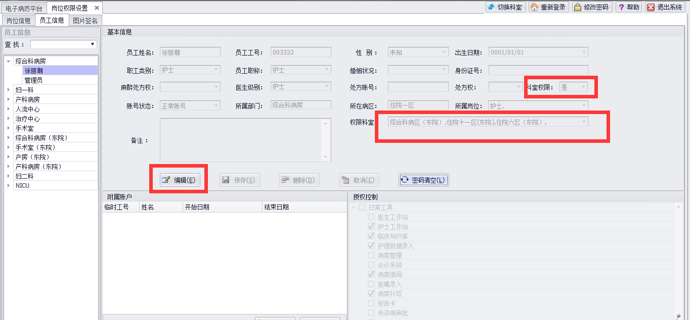

选择科室权限为：是

权限科室为可编辑状态

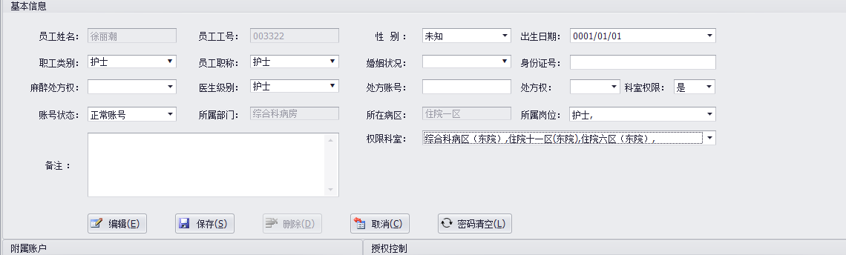

勾选可以进入的科室，保存即可

徐丽潮为例



护士权限，选择病区

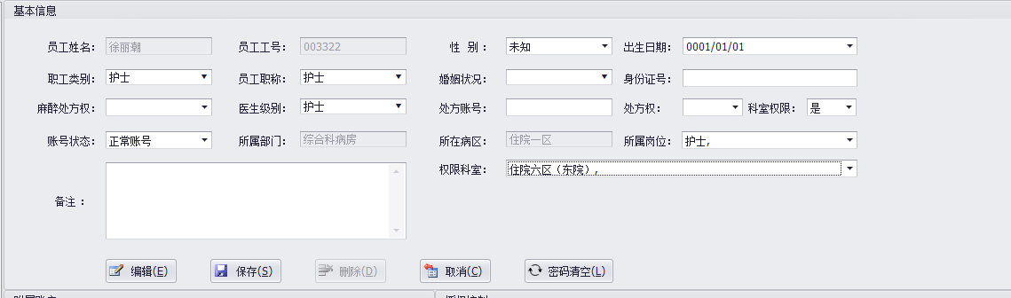

登陆后切换科室

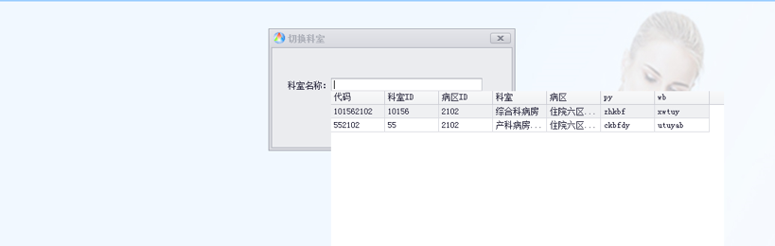



切换科室

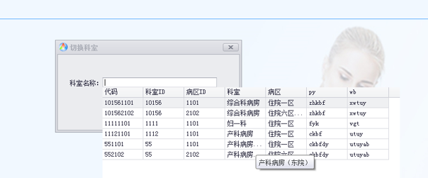

体现出两个病区对应的科室

只要选择相应的内容病区即可